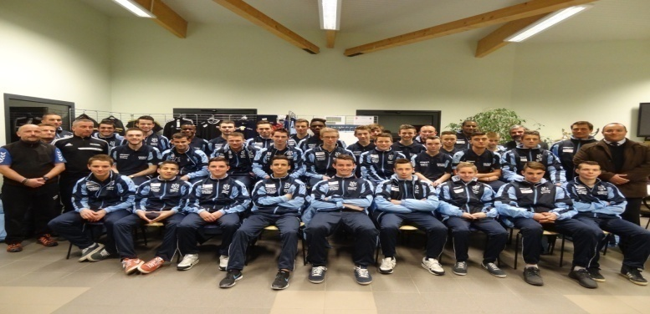***U16 en DH*** éducateur /K.MOUGEL 06.31.22.12.66

***U18 en ligue*** éducateur /J. JUMEAUX 06.26.74.00.81

***70% de l’effectif 18 ans évoluent en cours d’année en seniors ligue dans un cadre favorable***

***Un réel « VIVIER de FORMATION »  
Une « IDENTITE » ***

***Dossier d’inscription au CENTRE ENTRAINEMENT de CHAUNY***

Merci de renvoyer avec les documents à l’adresse suivante : **US CHAUNY BP 90110 02300 Chauny C:\Documents and Settings\US Chauny\Local Settings\Temporary Internet Files\Content.Word\image003.png**

* La photocopie des trois bulletins scolaire de l’an passé ainsi que ceux de cette année.
* 2 photos d’identités + La photocopie de la licence de la saison en cours.
* Date des concours : (cochez votre choix) Mercredi **30 mars 2016** Mercredi **20 avril 2016**

Mercredi **04 mai 2016** le RDV est à 13h au Parc joncourt,33 rue Eure et Loir à Chauny

**Demande : LYCEE PUBLICS de Chauny** **Lycée Privé ST CHARLES**

**FICHE D’INSCRIPTION :** **RENSEIGNEMENT SCOLAIRE :**

Nom : …………………………………….. Classe actuelle : ………………….……………

Prénom : ………………………………... Orientation souhaitée : ……….…………..

Date de Naissance : …../..…/…… ………………………………………………………….

Tél : …../…../…../…../…..

Demande d’Internat :

Ville : ……………………………………………. Oui Non

E-Mail : ………………………………………… Contacts téléphoniques us chauny :

Adresse : ………………………………………

Code Postal : ……………………………….. **F.BAUDIN (directeur du centre) 06..09.80.05.79**

**Poste principal** **secondaire :** **RENSEIGNEMENT SPORTIF :**

|  |
| --- |
| Club actuel : ………………………  Entraineur : ………………………………………….  Tél : …../…../…../…../…../  Droitier Gaucher  Taille : …………………………  Poids …………………………. |

